Spesifikasi Kebutuhan Perangkat Lunak (SKPL) BERORIENTASI OBJEK

Onkos (Online Kos)

Ditulis Oleh:

Jamal Akbar A. (1301160436)

Ade Naufal F. (1301164267)

A. Shafwany R. (1301164110)

Program Studi S1 Teknik Informatika – Fakultas Informatika

Universitas Telkom

ProdiS1 Teknik Informatika

|  |  |  |  |  |
| --- | --- | --- | --- | --- |
|  | ProdiS1 Teknik Informatika  Universitas Telkom | Nomor Dokumen | | Halaman |
| *PL5* | | *20* |
| Revisi | *A* | *Tgl: 20/02/2018* |

# DAFTAR PERUBAHAN

|  |  |
| --- | --- |
| Revisi | Deskripsi |
| A | * Usecase Diagram * Activity Diagram |
| B |  |
| C |  |
| D |  |
| E |  |
| F |  |
| G |  |

|  |  |  |  |  |  |  |  |  |
| --- | --- | --- | --- | --- | --- | --- | --- | --- |
| INDEX  TGL | - | A | B | C | D | E | F | G |
| Ditulis oleh |  |  |  |  |  |  |  |  |
| Diperiksa oleh |  |  |  |  |  |  |  |  |
| Disetujui oleh |  |  |  |  |  |  |  |  |

# Daftar Halaman Perubahan

|  |  |  |  |
| --- | --- | --- | --- |
| Halaman | Revisi | Halaman | Revisi |
| Bab 1  Bab 2  Bab 3  Bab 4 |  |  |  |

# Daftar Isi

DAFTAR PERUBAHAN 2

Daftar Halaman Perubahan 3

Daftar Isi 4

Daftar Gambar 5

Daftar Tabel 6

1. Pendahuluan 7

2. Referensi 7

3. Definisi, Singkatan, dan Akronim 7

4. Bagian-bagian SKPL 8

4.1 Tujuan 8

4.2 Tabel Functional 8

4.3 Tabel non Functional 8

4.4 Gambar Arsitektur Sistem 9

4.5 Tabel Profil User dan Otoritas User 9

4.6 Usecase Diagram 10

4.7 Usecase Scenario 10

4.8 Class Diagram 14

4.9 ER Diagram 15

4.10 Activity Diagram 18

# Daftar Gambar

Gambar Arsitektur Sistem 4.1 9

Gambar Usecase Diagram 4.2 10

Gambar Class Diagram 4.3 14

Gambar ER Diagram 4.4 15

Gambar Activity Diagram Delete Iklan 4.5 18

Gambar Activity Diagram Pasang Iklan 4.6 18

Gambar Activity Diagram Pesan Kos 4.7 19

Gambar Activity Diagram Update Iklan 4.8 19

Gambar Activity Diagram Registrasi 4.9 20

Gambar Activity Diagram Login 4.10 20

# Daftar Tabel

Tabel Functional 4.1 8

Tabel non Functional 4.2 8

Tabel Profil User dan Otoritas User 4.3 10

Tabel Usecase Scenario 4.4 13

Tabel Data 4.5 16

Tabel Relasi 4.6 17

# Pendahuluan

Dokumen ini berisi penjelasan pemakaian dan penulisan dokumen Spesifikasi Kebutuhan Perangkat Lunak (SKPL) atau *Software Requirement Specification (SRS)* dengan pendekatan (ancangan) berorientasi proses. Dokumen ini selanjutnya akan menggunakan istilah SKPL. Dokumen ini sebagian besar adalah adaptasi dari dokumen IEEE Std 830-1993.

Uraian yang dituangkan di dalam dokumen ini digunakan sebagai acuan dalam menulis SKPL. Dokumen ini dibuat untuk membantu membuat spesifikasi perangkat lunak yang akan dikembangkan dengan ancangan berorientasi proses. Pada prinsipnya, hasil analisis sistem perangkat lunak dengan ancangan ini diuraikan sebagai sekumpulan proses yang terorganisasi secara hirarkis. Proses-proses tersebut saling berkomunikasi melalui suatu jalur aliran data.

# Referensi

* A.S, Rosa. Salahahuddin, M. 2013. Rekayasa Perangkat Lunak. Indonesia: Informatika.

# Definisi, Singkatan, dan Akronim

Definisi dari istilah yang akan digunakan pada dokumen ini dibuat berdasarkan hasil terjemahan dari A.S, Rosa. Salahahuddin, M. 2013. Rekayasa Perangkat Lunak. Indonesia: Informatika.

1. Admin

Adalah orang yang mengurus brkaitan dengan aplkasi atau administrasi.

1. Pemilik

Adalah orang yang mempunyai suatu barang atau jasa.

1. Customer

Adalah orang yang akan langsung menjalankan atau menggunakan produk. Pengguna dan pelanggan umumnya adalah orang yang sama.

SKPL Spesifikasi Kebutuhan Perangkat Lunak

SRS *Software Requirement Specification*

DFD *Data Flow Diagram*

ERD *Entity Relationship Diagram*

STD *State Transition Diagram*

DBMS *Data Base Management System*

# Bagian-bagian SKPL

## Tujuan

Tujuan pembuatan SW dari kelompok kami yaitu berdasarkan judulnya aplikasi kos-kosan maka tujuan aplikasi tersebut untuk customer atau pemakai aplikasi untuk mencari kos-kosan yang diinginkan sebebasnya dan bisa diakses dimana saja karena berdasarkan masalah yang ada yaitu sulitnya mencari kos-kosan di daerah tertentu dan tentu customer atau pemakai bisa memilih kos yang harganya sesuai dengan keiinginan mereka. Selain itu aplikasi kami mempunyai tujuan untuk mempermudah pemilik kos untuk memasarkan atau mengiklankan kos-kosannya pemilik bisa mengiklankan kos sebebas mereka. Selain itu pemilik juga bisa mengupdate iklan mereka dan juga bisa menghapus iklan mereka.

## Tabel Functional

|  |  |  |
| --- | --- | --- |
| NO | KODE REQ | FUNCTIONAL REQUIREMENT |
| 1 | FR01 | * User yang berperan sebagai penyewa dapat memesan kos |
| 2 | FR02 | * User yang berperan sebagai penyewa dapat mencari kos |
| **3** | FR03 | * User yang berperan sebagai pemilik kos dapat memasang iklan |
| **4** | FR04 | * User yang berperan sebagai pemilik kos dapat mengupdate iklan |
| **5** | FR05 | * User yang berperan sebagai pemilik kos dapat Menghapus iklan |
| **6** | FR06 | * User yang berperan sebagai penyewa dan pemilik kos dapat Login |
| **7** | FR07 | * User yang berperan sebagai penyewa dan pemilik kos dapat Registrasi Akun |

Tabel Functional 4.1

## Tabel non Functional

|  |  |  |
| --- | --- | --- |
| NO | KODE REQ | NON FUNCTIONAL REQUIREMENT |
| **1** | NFR01 | * Respon time |
| **2** | NFR02 | * Kecepatan akses |

Tabel non Functional 4.2

## Gambar Arsitektur Sistem

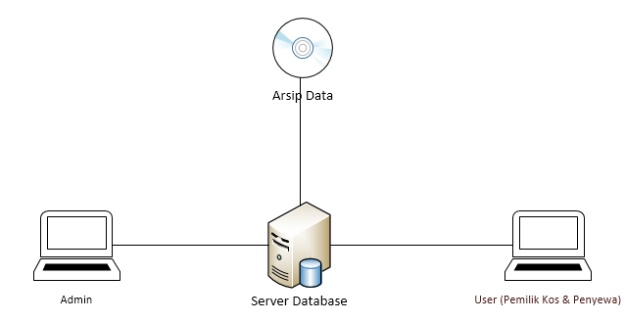

Gambar Arsitektur Sistem 4.1

Perangkat lunak dibangun dengan bahasa pemrograman PHP *framework* dan *develoyment tools* yang digunakan adalah *Code ignite*. Untuk pengolahan *database management* menggunakan MySQL.

Perangkat lunak akan berjalan pada semua *web browser.* Adapun sistem operasi yang digunakan adalah Microsoft windows 8.

## Tabel Profil User dan Otoritas User

|  |  |  |  |
| --- | --- | --- | --- |
| No. | Pengguna | Tugas | Hak Akses Terhadap  Aplikasi |
| 1. | Admin | * Memasang Iklan Kosan * Delete Iklan Kosan * Update Iklan * Iklan * Proses Sewa Kos | * Proses pengelolaan kosan * Proses pengelolaan Pembayaran sewa kosan * Proses pengelolaan user dan pemilik kos |
| 2. | Pemilik Kos | * Pasang Iklan * Delete Iklan * Update Iklan | * Proses pengelolaan kamar * Proses acc pembayaran * Proses pengelolaan kamar kos kosong |
| 3. | Penyewa | * Memesan kosan | * Proses mencari kosan * Proses memilih kosan * Proses mengisi data diri * Proses membayar kosan |

Tabel Profil User dan Otoritas User 4.3

## Usecase Diagram

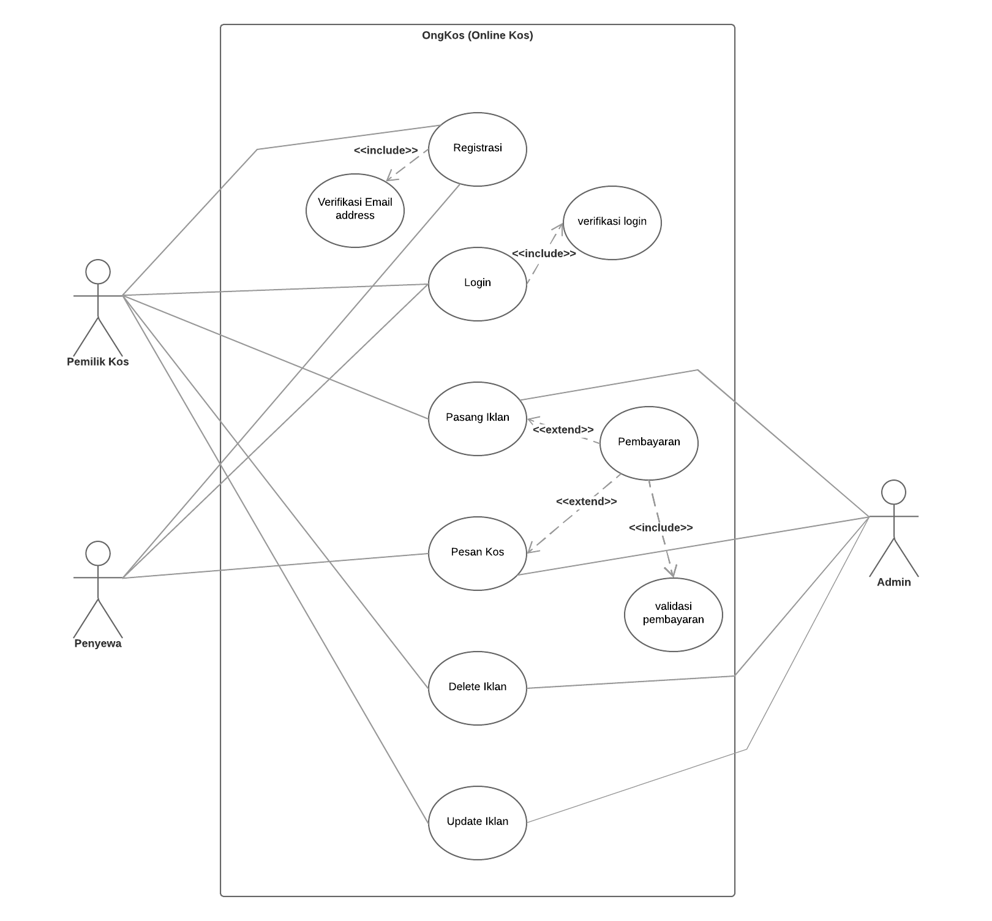

Gambar Usecase Diagram 4.2

## Usecase Scenario

|  |  |  |
| --- | --- | --- |
| **Nama Proses** | **Nama Proses** |  |
| **Aktor** | Pemilik Kos |  |
| **Pre-Condition** | Aktor belom masuk ke dalam sistem/belum melakukan login |  |
| **Post-Condition** | Aktor telah terverifikasi login |  |
| **Deskripsi** | Aktor menginputkan username dan password untuk login |  |

|  |  |  |
| --- | --- | --- |
| **Customer** | **Sistem** |  |
| 1. Menginputkan username dan password |  |  |
|  | 2. Melakukan pengecekan akun dalam database |  |
|  | 3. Jika sesuai login diterima, Jika tidak display error message |  |
| 4. Pemilik Kos telah login |  |  |

|  |  |  |
| --- | --- | --- |
| **Nama Proses** | **Login** |  |
| **Aktor** | Penyewa |  |
| **Pre-Condition** | Aktor belom masuk ke dalam sistem/belum melakukan login |  |
| **Post-Condition** | Aktor telah terverifikasi login |  |
| **Deskripsi** | Aktor menginputkan username dan password untuk login |  |

|  |  |  |
| --- | --- | --- |
| **Customer** | **Sistem** |  |
| 1. Menginputkan username dan password |  |  |
|  | 2. Melakukan pengecekan akun dalam database |  |
|  | 3. Jika sesuai login diterima, Jika tidak display error message |  |
| 4. Penyewa telah login |  |  |

|  |  |
| --- | --- |
| **Nama Proses** | **Pasang Iklan** |
| **Aktor** | Pemilik Kos |
|  | Admin |
| **Pre-Condition** | Pemilik Kos telah login dan belum memasang iklan |
| **Post-Condition** | Pemilik Kos telah memasang iklan |
| **Deskripsi** | Pemilik Kos menginputkan atribut-atribut milik kosan yang akan di iklankan |

|  |  |  |
| --- | --- | --- |
| **Pemilik Kos** | **Sistem** | **Admin** |
| 1. Menginputkan iklan |  |  |
|  | 2. Memvalidasi kebenaran iklan |  |
|  |  | 3. Mengelola kebenaran iklan |
|  | 4. Memunculkan biaya tagihan |  |
|  |  | 5. Mengelola biaya tagihan |
| 6. Membayar dan memverifikasi bukti pembayaran |  |  |
|  | 7. Memvalidasi bukti pembayaran |  |
|  |  | 8. Mengelola bukti pembayaran |
|  | 9. Jika sesuai iklan diposting |  |

|  |  |
| --- | --- |
| **Nama Proses** | **Delete Iklan** |
| **Aktor** | Pemilik Kos |
|  | Admin |
| **Pre-Condition** | Pemilik Kos telah login dan telah memiliki Iklan |
| **Post-Condition** | Pemilik Kos telah menghapus iklan |
| **Deskripsi** | Pemilik Kos menghapus iklan yang dimiliki olehnya |

|  |  |  |
| --- | --- | --- |
| **Pemilik Kos** | **Sistem** | **Admin** |
| 1. Memilih iklan yang akan dihapus |  |  |
|  | 2. Memunculkan Konfirmasi ya/tidak |  |
| 3. Mengkonfirmasi ya/tidak |  |  |
|  | 4. Jika "Ya" maka iklan dihapus |  |
|  |  | 5. Mengelola Iklan |
|  | 6. Iklan telah dihapus |  |

|  |  |
| --- | --- |
| **Nama Proses** | **Update Iklan** |
| **Aktor** | Pemilik Kos |
|  | Admin |
| **Pre-Condition** | Pemilik Kos telah login dan telah memiliki Iklan |
| **Post-Condition** | Pemilik Kos telah meng-update iklan |
| **Deskripsi** | Pemilik Kos meng-update iklan yang dimiliki olehnya |

|  |  |  |
| --- | --- | --- |
| **Pemilik Kos** | **Sistem** | **Admin** |
| 1. Memilih iklan yang akan di-update |  |  |
|  | 2. Memunculkan Konfirmasi ya/tidak |  |
| 3. Mengkonfirmasi ya/tidak |  |  |
|  | 4. Jika "Ya" maka iklan siap di-update |  |
|  |  | 5. Mengelola Iklan |
| 6. Menginputkan infomrasi baru ke dalam iklan |  |  |
|  |  | 7. Mengelola iklan baru |
|  | 8. Iklan telah ter-update |  |

|  |  |
| --- | --- |
| **Nama Proses** | **Pesan Kos** |
| **Aktor** | Penyewa |
|  | Admin |
| **Pre-Condition** | Penyewa telah login dan belum memesan kosan |
| **Post-Condition** | Penyewa telah memesan Kos |
| **Deskripsi** | Penyewa menginputkan kelengkapan data diri untuk form penyewaan kosan |

|  |  |  |
| --- | --- | --- |
| **Penyewa** | **Sistem** | **Admin** |
| 1. Mencari Iklan |  |  |
|  | 2. Memunculkan iklan yang dicari jika ada |  |
|  |  | 3. Mengelola kebenaran iklan |
| 3. Menginputkan data diri dan mengkonfirmasi |  |  |
|  | 4. Memunculkan biaya tagihan |  |
|  |  | 5. Mengelola biaya tagihan |
| 6. Membayar dan memverifikasi bukti pembayaran |  |  |
|  | 7. Memvalidasi bukti pembayaran |  |
|  |  | 8. Mengelola bukti pembayaran |
|  | 6. Jika sesuai Kosan berhasil dipesan |  |

Tabel Usecase Scenario 4.4

## Class Diagram

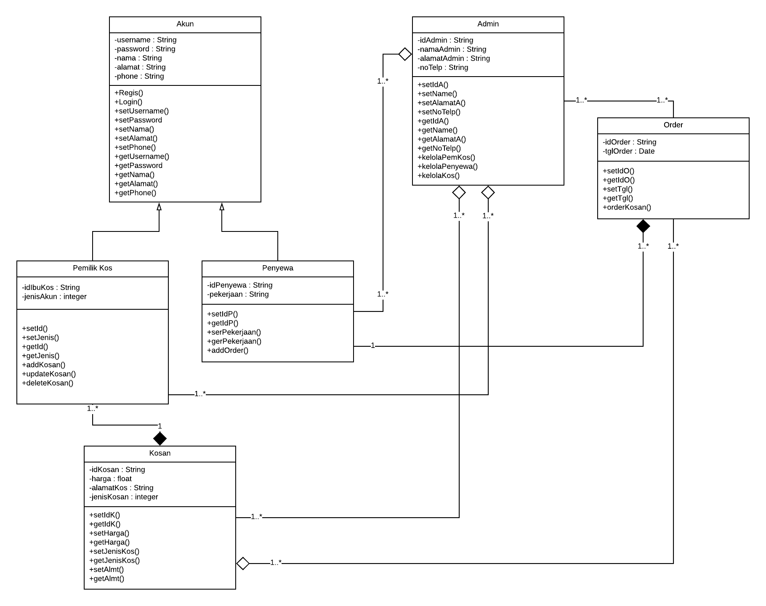

Gambar Class Diagram 4.3

## ER Diagram

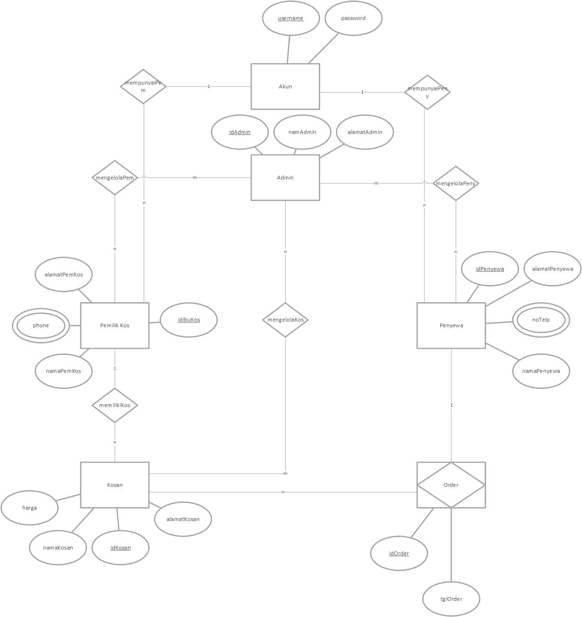

Gambar ER Diagram 4.4

|  |  |  |
| --- | --- | --- |
| Data Tabel | |  |
| no | entitas | Atribut |
| 1 | Penyewa  Entitas yang menyimpan data Penyewa | idPenyewa  atribut yang menjadi identitas Penyewa |
| alamatPenyewa  atribut yang menunjukan alamat Penyewa |
| noTelp  Atribut nomor telepon penyewa yang memungkinkan banyak value |
| namaPenyewa  Atribut nama penyewa |
| 2 | Pemilik Kos  Entitas yang menyimpan data pemilik kos | idIbuKos  Atribut yang menjadi identitas pemilik kos |
| namaPemKos  Atribut nama pemilik kos |
| Phone  Atribut nomor telepon yang dimiliki pemilik kosan, meungkinkan banyak value |
| alamatPemKos  Atribut alamat pemilik kosan |
| 3 | Kosan  Entitas yang menyimpan data kosan | idKosan  Atribut yang menjadi identitas kosan |
| namaKosan  Atribut nama kosan |
| alamatKosan  Atribut alamat kosan |
| harga  Atribut harga kosan |
| 4 | Admin  Entitas yang menyimpan data admin yang berhak untuk mengelola data | idAdmin  Atribut yang menjadi identitas admin |
| namaAdmin  Atribut nama admin |
| alamatAdmin  Atribut alamat admin |
| 5 | Akun  Entitas yang menyimpan data akun dari pemilik kosan dan penyewa | username  Atribut yang menjadi identitas akun |
| Password  Atribut password |
| 6 | Order  Merupakan relasi yang bisa menjadi entitas penyimpan data order | idOrder  Atribut yang menjadi identitas order  tglOrder  Atribut tanggal order |

Tabel Data 4.5

|  |  |  |
| --- | --- | --- |
|  | Data Relasi |  |
| no | Relasi | Deskripsi |
| 1 | memilikiKos | merupakan relasi antara entitas Pemilik Kosan dan entitas Kosan dimana memiliki makna bahwa Pemilik Kosan memiliki Kosan.  Kardinalitas antara entitas Pemilik Kosan dan entitas Kosan adalah one to many karena seorang Pemilik Kos dapat memiliki banyak Kosan |
| 2 | mengelolaPem | merupakan relasi antara entitas Admin dan entitas Pemilik Kos dimana memiliki makna bahwa Admin dapat mengelola data dari Pemilik Kos.  Kardinalitas antara entitas Admin dan entitas Pemilik Kos adalah many to many karena banyak admin dapat mengelola data banyak Pemilik Kos |
| 3 | mengelolaPeny | merupakan relasi antara entitas Admin dan entitas Penyewa dimana memiliki makna bahwa Admin dapat mengelola data dari Penyewa.  Kardinalitas antara entitas Admin dan entitas Penyewa adalah many to many karena banyak admin dapat mengelola data banyak Penyewa |
| 4 | mengelolaKos | merupakan relasi antara entitas Admin dan entitas Kosan dimana memiliki makna bahwa Admin dapat mengelola data dari Kosan.  Kardinalitas antara entitas Admin dan entitas Kosan adalah many to many karena banyak admin dapat mengelola data banyak Kosan |
| 5 | Order | merupakan relasi antar entitas Kosan dan entitas Penyewa dimana memiliki makna bahwa Kosan dapat diorder oleh Penyewa.  Kardinalitas antara entitas Penyewa dan entitas Kosan adalah one to many karena seorang Penyewa dapat mengorder banyak Kosan |
| 6 | mempunyaiPem | merupakan relasi antara entitas Pemilik Kosan dan entitas Akun yang memiliki makna bahwa Pemilik Kosan dapat memiliki akun yang disimpan dalam entitas Akun.  Kardinalitas antara entitas Akun dan entitas Pemilik Kosan adalah one to many karena seorang Pemilik Kosan dapat memiliki beberapa Akun |
| 7 | mempunyaiPeny | merupakan relasi antara entitas Penyewa dan entitas Akun yang memiliki makna bahwa Penyewa dapat memiliki akun yang disimpan dalam entitas Akun.  Kardinalitas antara entitas Akun dan entitas Penywa adalah one to many karena seorang Penyewa dapat memiliki beberapa Akun |

Tabel Relasi 4.6

## Activity Diagram

Pemilik Kos

Pemilik Kos

Gambar Activity Diagram Delete Iklan 4.5

Gambar Activity Diagram Pasang Iklan 4.6

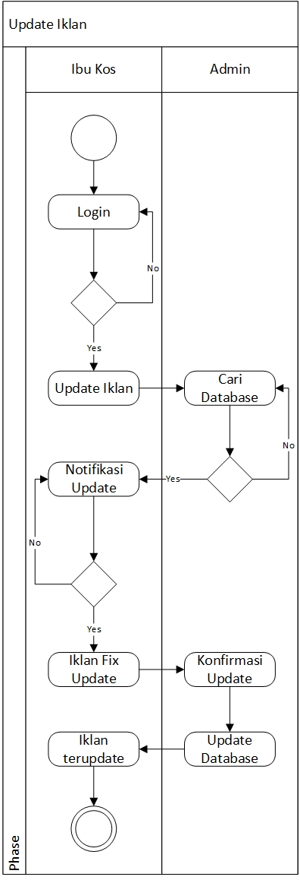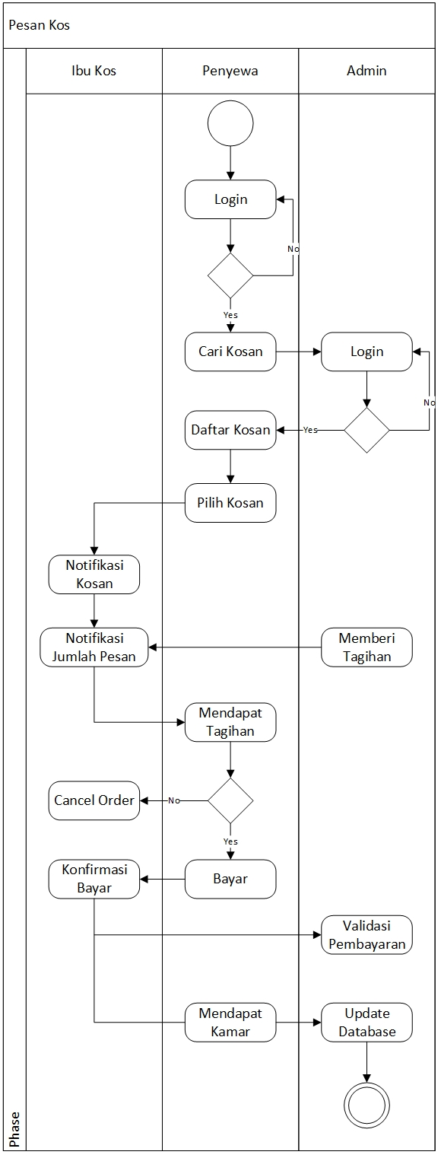

Pemilik Kos

Pemilik Kos

Gambar Activity Diagram Pesan Kos 4.7

Gambar Activity Diagram Update Iklan 4.8

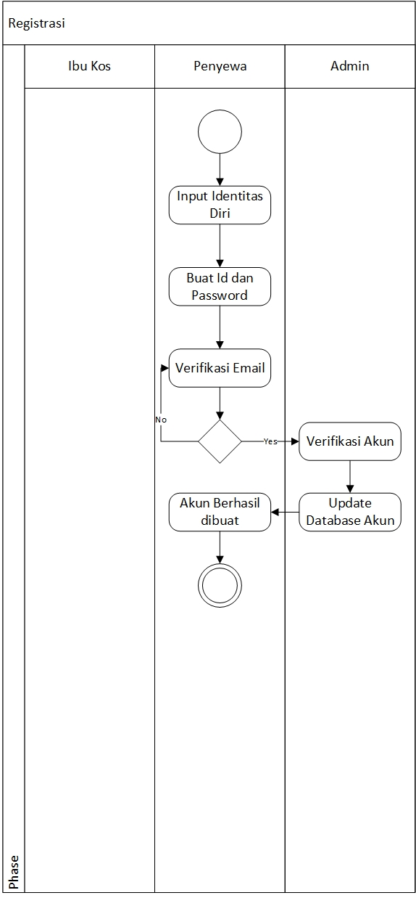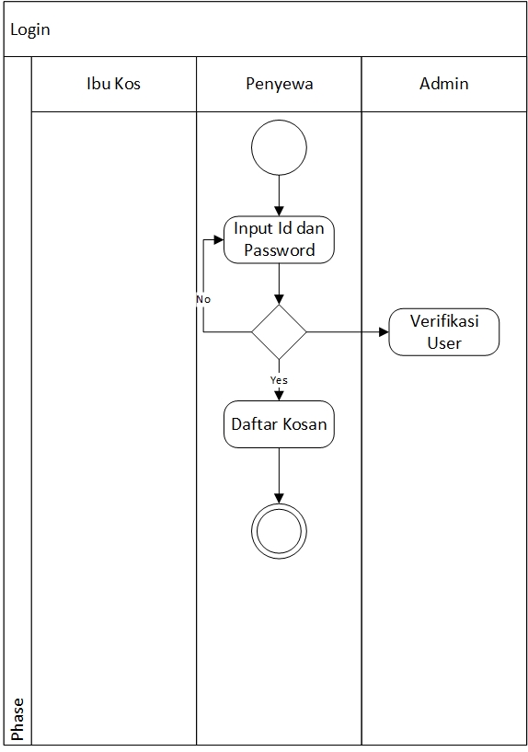

Pemilik Kos

Pemilik Kos

Gambar Activity Diagram Registrasi 4.9

Gambar Activity Diagram Login 4.10